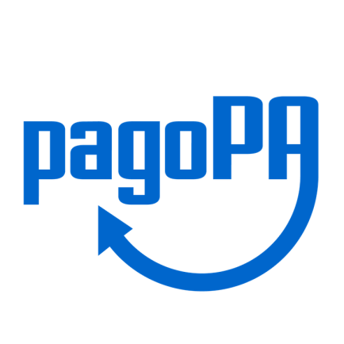

DOMANDE E RISPOSTE
SULLA
PIATTAFORMA DI PAGAMENTO MYPAY

Versione 1.1 – 27 DICEMBRE 2019

Sommario
INFORMAZIONI DI CARATTERE GENERALE 7
COS’E’ PAGOPA? 7
COSA POSSO PAGARE CON PAGOPA? 8
COME POSSO PAGARE CON PAGOPA? 8
CHE COS’E’ MYPAY? 8
QUALI SONO I VANTAGGI DEL RIUSO DELLA PIATTAFORMA MYPAY? 8
COS’E’ IL NODO DEI PAGAMENTI DELLA PROVINCIA AUTONOMA DI TRENTO? 9
COS’E’ L’INTERMEDIARIO TECNOLOGICO? 10
COS’E’ UN AVVISO DI PAGAMENTO? 10
CHI GENERA L’AVVISO DI PAGAMENTO? 11
COS’E’ IL CODICE DELL’AVVISO? 11
COS’E’ UN AVVISO DI PAGAMENTO TELEMATICO? 11
COS’E’ UN AVVISO DI PAGAMENTO ANALOGICO? 12
COS’E’ LO IUV? 12
QUAL’E’ LA DIFFERENZA TRA PAGAMENTI SPONTANEI E PAGAMENTI ATTESI DALL’ENTE? 12
DOVE TROVO ALTRE INFORMAZIONI SU PAGOPA? 12
LATO CITTADINO/UTENTE 12
PERCHE’ PAGARE ONLINE? 12
QUALI SONO I VANTAGGI PER I CITTADINI? 12
PERCHE’ PREFERIRE PAGOPA AI VECCHI SISTEMI DI PAGAMENTO? 13
QUALI SONO I COSTI PER I CITTADINI CHE UTILIZZANO LA PIATTAFORMA MYPAY? 13
CI SONO DIFFERENZE DI COSTO TRA I DIVERSI PRESTATORI DI SERVIZI A PAGAMENTO? 13
PERCHE’ DEVO PAGARE LE COMMISSIONI? 14
PERCHE’ CON PAGOPA SEMBRA DI PAGARE DI PIU’? 14
PERCHE’ CON PAGOPA SI DOVREBBERO RIDURRE LE COMMISSIONI? 14
QUALE E’ IL LIMITE MASSIMO DI OGNI OPERAZIONE DI PAGAMENTO? 14
ESISTE UN LIMITE NEI PAGAMENTI DA INSERIRE NEL CARRELLO DI MYPAY? 14
POSSO PAGARE CON CARTA DI CREDITO CON PAGOPA? 14
PAGAMENTI CON LA CARTA DI CREDITO POSSONO ESSERE DISCONOSCIUTI O STORNATI? 15
SE EFFETTUO UN PAGAMENTO ERRATO POSSO ANNULLARE IL PAGAMENTO? 15
COME SEGNALO UN PAGAMENTO ERRATO? 15
COSA SUCCEDE SE PAGO DUE VOLTE LO STESSO SERVIZIO? 15
POSSO PAGARE UNA CIFRA SBAGLIATA? 16
LA MIA BANCA NON SUPPORTA PAGOPA? 16
PER TUTTI I PAGAMENTI MI ARRIVERA’ UN AVVISO DI PAGAMENTO CARTACEO? 16
COS’E’ IL CODICE DELL’AVVISO DI PAGAMENTO? 16
CHE SUCCEDE SE IL PAGAMENTO NON VA A BUON FINE? 17
CHI GARANTISCE LA SICUREZZA DELLA TRANSAZIONE FINANZIARIA ESEGUITA VIA WEB? 17
COME SI DIMOSTRA DI AVER EFFETTUATO IL PAGAMENTO? 17
COS’E’ LA RICEVUTA TELEMATICA? 17
DOPO QUANTO TEMPO ARRIVA VIA EMAIL LA RICEVUTA TELEMATICA? 17
F24 E’ UNO DEI METODI DI PAGAMENTO DI PAGOPA? 17
QUALE E’ LA DIFFERENZA TRA CBILL E PAGOPA? 17
LATO ENTE 17
PERCHE’ UTILIZZARE PAGOPA? 19
IN COSA CONSISTE IL SISTEMA PAGOPA? 19
QUALI SONO I VANTAGGI DI PAGOPA PER LE PUBBLICHE AMMINISTRAZIONI? 19
E’ OBBLIGATORIO PER UN ENTE PUBBLICO OFFRIRE COME METODO DI PAGAMENTO PAGOPA? 19
E’ VIETATO PER UN ENTE PUBBLICARE I PROPRI IBAN SUL SITO WEB? 20
SONO ANCORA CONSENTITI I MAV? 20
IN QUANTO TEMPO IL PAGAMENTO ONLINE VIENE ACQUISITO DALL’ENTE CREDITORE? 20
COS’E’ IL CODICE DELL’AVVISO? 20
CODICE AVVISO E CODICE IUV SONO LA STESSA COSA? 20
CHE SUCCEDE SE IL PAGAMENTO NON VA A BUON FINE? 20
CHI GARANTISCE LA SICUREZZA DELLA TRANSAZIONE FINANZIARIA ESEGUITA VIA WEB? 21
COME SI DIMOSTRA DI AVERE EFFETTUATO IL PAGAMENTO? 21
COS’E’ LA RICEVUTA TELEMATICA? 21
DOPO QUANTO TEMPO ARRIVA VIA EMAIL LA RICEVUTA TELEMATICA? 21
CHE COSA SI INTENDE PER EFFICACIA LIBERATORIA DEL PAGAMENTO DI UN AVVISO RICEVUTO DA UNA PA? 21
COSA SI INTENDE PER EFFICACIA LIBERATORIA DI UN PAGAMENTO SPONTANEO? 22
CHI E’ IL PSP? 22
PERCHE’ LA MIA BANCA NON E’ NELL’ELENCO DEI PSP? 22
NON RIESCO A TROVARE LA MIA BANCA TRA LE BANCHE ACCREDITATE A PAGOPA 22
POSSO UTILIZZARE LA CARTA DI CREDITO ANCHE SE L’ISTITUTO CHE L’HA EMESSA NON RISULTA TRA I PSP? 22
POSSO PAGARE CON BONIFICO SE LA MIA BANCA NON E’ TRA I PSP? 22
POSSO UTILIZZARE PAGOPA SE NON HO STRUMENTI PER PAGARE ONLINE O NON VOGLIO PAGARE ONLINE? 23
POSSO UTILIZZARE PAGOPA SENZA INSERIRE L’INDIRIZZO EMAIL? 23
PERCHE’ NON MI ARRIVA IL LINK PER ACCEDERE ALLA PROCEDURA DI PAGAMENTO 23
SE HO GENERATO UN AVVISO DI PAGAMENTO POSSO PAGARLO DOPO 30 GG DALLA SUA CREAZIONE SU PAGOPA? 23
HO GENERATO UN AVVISO DI PAGAMENTO, MA RIPORTA UNA SCADENZA DIVERSA DAL DOVUTO. QUALE DELLE DUE FA FEDE? 23
QUALI SONO I COSTI PER I CITTADINI CHE UTILIZZANO LA PIATTAFORMA MYPAY DELLA PROVINCIA DI TRENTO? 24
UTILIZZO DI PAGOPA/MYPAY 24
QUALE DISPOSITIVO DEVO AVERE PER UTILIZZARE IL SERVIZIO? 24
QUALI BROWSER POSSO UTILIZZARE PER ACCEDERE AL SERVIZIO? 24
E’ NECESSARIO REGISTRARSI PER UTILIZZARE IL SERVIZIO? 24
POSSO UTILIZZARE IL SERVIZIO SENZA AVERE UN INDIRIZZO EMAIL? 24
POSSO UTILIZZARE IL SERVIZIO SENZA AVERE LA CARTA DI CREDITO O IL BANCOMAT? 24
POSSO EFFETTUARE UN PAGAMENTO PER QUALCUN’ALTRO? 24
COS’E’ UN PAGAMENTO SPONTANEO? 24
ACCESSO/AUTENTICAZIONE 25
QUALE E’ L’INDIRIZZO INTERNET DEL PORTALE DEI PAGAMENTI MYPAY? 25
COME POSSO ACCEDERE AL PORTALE DEI PAGAMENTI? 25
COME FUNZIONA L’ACCESSO ACCREDITATO? 25
ACCESSO TRAMITE SPID 27
ACCESSO TRAMITE CPS/CNS 28
ACCESSO TRAMITE CPS/CNS 28
HAI PROBLEMI DI ACCESSO OPPURE DI AUTENTICAZIONE CON CPS/SPID? 29
HAI PROBLEMI CON LA PIATTAFORMA MYPAY? 29
QUALI POSSONO ESSERE I PROBLEMI DI PAGAMENTO CON PAGOPA? 29
NON E’ ARRIVATA LA EMAIL DI CONFERMA PAGAMENTO 29
MI E’ ARRIVATA UNA EMAIL DI PAGAMENTO NON AVVENUTO 29
L’ENTE NON HA RICEVUTO IL PAGAMENTO 29
IL PAGAMENTO NON VA A BUON FINE 29
CHI GARANTISCE LA SICUREZZA DELLA TRANSAZIONE FINANZIARIA VIA WEB? 30
COME SI DIMOSTRA DI AVER EFFETTUATO IL PAGAMENTO? 30
POSSO INDICARE UN INDIRIZZO EMAIL PEC? 30
CHE COS’E’ IL CODICE IUV CHE TROVO SULLA RICEVUTA DI PAGAMENTO? 30
COME POSSO FARE NEL CASO IL PAGAMENTO SI CONCLUDA NEGATIVAMENTE? 30
COME POSSO ESSERE CERTO DELL’AVVENUTO PAGAMENTO? 31
SE PERDO LA EMAIL DI NOTIFICA DEL PAGAMENTO, COME POSSO RISTAMPARE LA RICEVUTA? 31
COSA DEVO FARE NEL CASO NON ARRIVI LA RICEVUTA VIA EMAIL? 31
APPENDICE : GLOSSARIO 31

INFORMAZIONI DI CARATTERE GENERALE

COS’E’ PAGOPA?
PagoPA è un sistema per rendere più semplici, sicuri e trasparenti tutti i pagamenti verso la Pubblica Amministrazione. PagoPA è adottato obbligatoriamente da tutte le Pubbliche Amministrazioni e dagli altri soggetti obbligati per legge e da un numero crescente di Banche e di istituti di pagamento (Prestatori di Servizi a Pagamento - PSP). PagoPA è previsto in attuazione dell’art. 5 del CAD (Codice dell’Amministrazione Digitale) e dal D.L. 179/2012. PagoPA nasce per specifici motivi:
- incrementare l’uso di modalità elettroniche di pagamento a livello di sistema Paese in considerazione del fatto che, i pagamenti verso gli Enti Creditori, sono rilevanti per numero di transazioni e volumi;
- rendere il cittadino libero di scegliere come pagare, dando evidenza dei costi di commissione;
- ridurre i costi di gestione degli incassi per gli Enti Creditori;
- standardizzare a livello nazionale le modalità elettroniche di pagamento verso gli Enti Creditori.

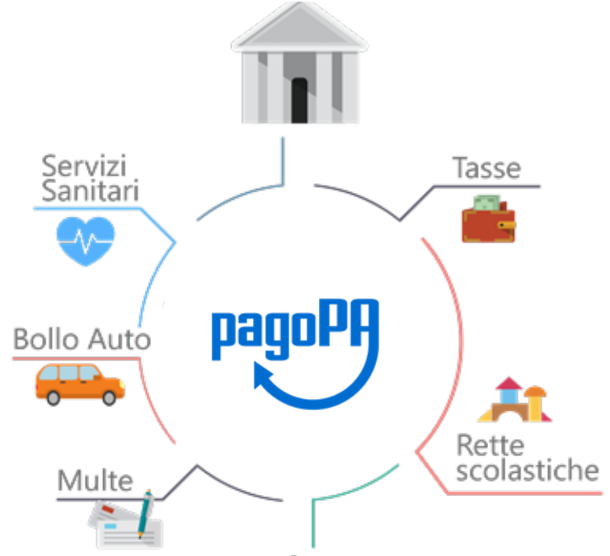

COSA POSSO PAGARE CON PAGOPA?
PagoPA permette di pagare tributi, tasse, utenze, rette, quote associative, bolli e qualsiasi altro tipo di pagamento verso le Pubbliche Amministrazioni centrali e locali, ma anche verso altri soggetti, come le aziende a partecipazione pubblica, le scuole, le università, le ASL.

COME POSSO PAGARE CON PAGOPA?
PagoPA non è un sito dove pagare, ma un sistema di pagamenti standard adottato da Banche e altri istituti di pagamento. Si possono effettuare i pagamenti direttamente sul sito o sull’app dell’Ente Creditore (il tuo comune, ad esempio) o attraverso i canali (online e fisici) di banche e altri Prestatori di Servizio a Pagamento (PSP), ovvero:
- presso le agenzie della tua banca;
- utilizzando l’home banking della tua banca (dove trovi i loghi CBILL o pagoPA);
- presso gli sportelli ATM della tua banca (se abilitati);
- presso i punti vendita di SISAL, Lottomatica e ITB;
- presso le Poste, se il canale è attivato dall’Ente Creditore che ha inviato l’avviso.

CHE COS’E’ MYPAY?
La piattaforma MyPay è stata sviluppata dalla Regione Veneto ed è conforme pienamente al sistema PagoPA ed alle linee guida AgID (G.U. N. 31 del 07/02/2014 s.m.i), la stessa risponde agli obblighi che il Legislatore, con il Codice dell’Amministrazione Digitale (dall’art. 5 co. 1 del d.lgs. 82/2005 ), ha imposto alle Pubbliche Amministrazioni tenute ad accettare pagamenti effettuati dai propri utenti con modalità informatiche.
La Provincia autonoma di Trento, a seguito di un’attività di comparazioni di soluzioni tecnologiche operanti in altri Enti, ha scelto di acquisire in riuso gratuito il software della Piattaforma MyPay della Regione Veneto ai sensi dell’art. 68 e 69 del CAD.
Tale piattaforma è diffusamente utilizzata da Regione Veneto e già 440 comuni veneti hanno scelto MyPay come piattaforma di pagamento.
Come risulta da Rapporto sull’adesione al Sistema dei pagamenti elettronici PagoPA da parte di Pubbliche Amministrazioni e gestori di pubblici servizi datato 30/06/2016 e redatto da AgID nel secondo trimestre 2016 sono state eseguite 139.791 operazioni di pagamento sul sistema PagoPA. Nello stesso periodo sul sistema My Pay della Regione Veneto sono transitate il 20,5% del totale di tali transazioni. A livello Annuale (2016) con 79.498 transazioni la piattaforma MyPay della Regione Veneto si pone come prima piattaforma di Ente locale operante sul sistema PagoPAy.

QUALI SONO I VANTAGGI DEL RIUSO DELLA PIATTAFORMA MYPAY?
Oltre a vantaggi immediati (piattaforma già attiva e testata da diversi enti) nel medio periodo i vantaggi si concretizzeranno nel fatto che intorno a tale piattaforma si è costituita una comunità di enti riusanti composta da Regione Veneto, Città metropolitana di Roma Capitale, Regione Puglia, Regione Campania, Provincia Autonoma di Trento, Regione Lombardia e Comune di Venezia. Detta comunità si pone come obiettivi condivisione e adeguamento della piattaforma ai nuovi standard tecnologici che saranno richiesti in futuro da AgID al fine di realizzare sviluppi evolutivi ed economie di scala in un’ottica di circolarità delle informazioni e razionalizzazione dei costi e risorse impiegate; la Provincia autonoma di Trento è divenuta parte integrante del gruppo tecnico di lavoro composto da varie amministrazioni locali, a stretto contatto ed interscambio con la struttura tecnica/amministrativa AgID che si occupa di pagamenti elettronici con l’obiettivo, tra gli altri, di contribuire alla continua evoluzione tecnologica della piattaforma come ad esempio quelle indicate nell’Agenda Digitale Italiana.
La comunità sopra richiamata ha ricevuto un riconoscimento formale da parte di AgID: “Tra le azioni strategiche che l’AgID sta conducendo insieme ai partecipanti della “community” PagoPA si annovera l’iniziativa volta a promuovere il “riuso” delle piattaforme regionali di pagamento già esistenti. Pertanto sono stati attivati i gruppi di lavoro con le Regioni che, avendo già realizzato le piattaforme di pagamento a favore del proprio territorio, si sono rese disponibili a fare da punto di riferimento per la manutenzione e l’evoluzione delle varie piattaforme. I Gruppi che sono stati attivati sono quelli afferenti le piattaforme MyPay (Veneto, Puglia, Campania, Provincia Autonoma di Trento, Città metropolitana di Roma, Comune di Venezia e Lombardia in valutazione), IRIS (Toscana, Lazio, Umbria, Sardegna) e PAYER (Emilia-Romagna, Marche, Calabria e in valutazione SORIS). Tali gruppi di collaborazione, partendo dal riuso della piattaforma pagamenti che decidono di adottare, si pongono gli obiettivi di:
– comprimere significativamente tempi e costi per l’attivazione dei propri servizi di pagamento e di quelli delle altre amministrazioni da essi intermediate;
– mettere a fattor comune esperienze e risorse per la manutenzione e lo sviluppo delle piattaforme utilizzate. (Rapporto datato 30 giugno 2016 sull’adesione al Sistema dei pagamenti elettronici PagoPA da parte delle pubbliche amministrazioni e dei gestori di pubblici servizi – redatto da AgID ).

COS’E’ IL NODO DEI PAGAMENTI DELLA PROVINCIA AUTONOMA DI TRENTO?
Il portale MyPay è stato realizzato in modalità “multi-ente” consentendo a più amministrazioni di utilizzare la medesima tecnologia messa a disposizione gratuitamente da Regione del Veneto tramite il riuso gratuito. La modalità di utilizzo comune della medesima applicazione determina vantaggi non solo in termini di economie di scala (si fa una volta e tutti utilizzano lo stesso strumento), ma soprattutto in termini di qualità del prodotto realizzato (alla progettazione partecipano più esperti provenienti da Enti diversi) e in termini di semplificazione per i cittadini (la stessa modalità di comportamento proposta da tutte le amministrazioni).
Provincia autonoma di Trento ha istituito il Nodo dei Pagamenti Provinciale conforme alle linee guida AgID – Sistema PagoPA e si è posta come intermediario Tecnologico/facilitatore per l’adesione degli enti della Pubblica Amministrazione Trentina facenti parte dell’area al sistema pubblico di pagamenti elettronici denominato “PAGOPA” al fine di assicurare l’interconnessione e l’interoperabilità tra gli enti e le piattaforme di incasso e pagamento dei prestatori di servizi di pagamento così come previsto dall’articolo dall’art. 5 co. 1 del d.lgs. 82/2005.
Provincia autonoma di Trento mette a disposizione degli enti e dei cittadini una piattaforma dei pagamenti elettronici multi-ente (MyPay) tra le più avanzate in ambito nazionale, acquisita in riuso gratuito ai sensi degli articoli 68 e 69 del d.lgs. 82/2005.

COS’E’ L’INTERMEDIARIO TECNOLOGICO?
L’Intermediario Tecnologico è una Pubblica Amministrazione, che risulta destinataria dei flussi informativi in nome e per conto in un altro Ente aderente (es. comune).

COS’E’ UN AVVISO DI PAGAMENTO?
E’ il documento che contiene le informazioni minime necessarie ad effettuare un pagamento sulla piattaforma PagoPA. I campi dell’Avviso di pagamento sono definiti da AgID come segue:
- Ente creditore- riporta tutti gli estremi della Pubblica Amministrazione a cui è destinato il pagamento;
- Intestatario – riporta i dati del cittadino/impresa che effettua il pagamento;
- Informazioni di pagamento – contiene il Codice dell’avviso formato dai tre campi che indicano l’Ente beneficiario e dallo IUV ( Identificativo Unico di Pagamento ), l’importo e la scadenza dell’avviso ( che può non coincidere con la scadenza del dovuto );
- Dettaglio importi – la causale del versamento e l’importo;
- Disponibilità del servizio e modalità di pagamento; dove si rinvia all’indirizzo del portale dei pagamenti per effettuare il pagamento on line oppure per il pagamento tramite Poste attraverso l’utilizzo del nuovo bollettino PA bianco “TD123” il numero di conto corrente postale da utilizzare.
- Codice a barre – per l’acquisizione dei dati attraverso lettura ottica;
- Codice QR – per l’acquisizione dei dati attraverso lettura ottica;
- Gli elementi contenuti nell’avviso consentono di effettuare il pagamento attraverso la più ampia rete di modalità e intermediari finanziari.
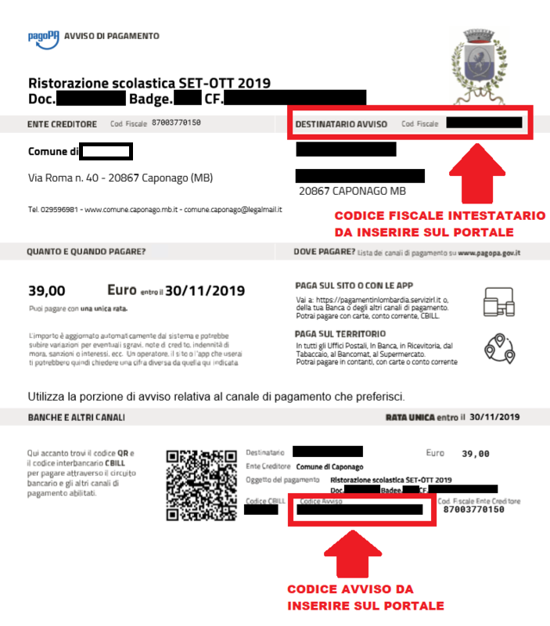

CHI GENERA L’AVVISO DI PAGAMENTO?
L’avviso di pagamento può essere emesso dalla Provincia autonoma di Trento – o da uno dei Comuni o enti creditori – per richiedere un pagamento ad un cittadino; oppure può essere generato dal cittadino online sul portale dei pagamenti del Provincia autonoma di Trento, selezionando come beneficiario la Provincia autonoma di Trento stessa o uno degli enti intermediati.

COS’E’ IL CODICE DELL’AVVISO?
E’ il codice riportato nell’avviso di pagamento nel riquadro denominato “Banche ed altri canali”.

COS’E’ UN AVVISO DI PAGAMENTO TELEMATICO?
E’ l’avviso che genera il cittadino quando effettua via internet un pagamento spontaneo o contestuale all’erogazione del servizio, tale avviso può essere scambiato attraverso strumenti informatici direttamente tra l’Ente creditore ed il Prestatore dei Servizi di Pagamento (PSP).

COS’E’ UN AVVISO DI PAGAMENTO ANALOGICO?
E’ un Avviso generato dall’Ente creditore e inviato fisicamente al cittadino per il pagamento. In genere è utilizzato per pagamenti non contestuali all’erogazione del servizio.

COS’E’ LO IUV?
L’Identificativo Univoco di Versamento (IUV) è un numero, conforme per formato agli standard stabiliti da AgID (Agenzia per l’Italia Digitale), può essere generato solo dall’Ente creditore e costituisce l’elemento identificativo delle operazioni che transitano su PagoPA. Il codice IUV è univoco: ad un pagamento può corrispondere uno ed uno solo IUV.

QUAL’E’ LA DIFFERENZA TRA PAGAMENTI SPONTANEI E PAGAMENTI ATTESI DALL’ENTE?
I pagamenti possono essere spontanei, ovvero eseguiti su autonoma iniziativa del cittadino (per esempio a fronte di una richiesta di servizio), oppure attesi, cioè dovuti richiesti dall’Ente a fronte di una posizione debitoria preesistente, come accade per i tributi comunali, le locazioni, i bolli, le bollette, le tasse universitarie, il ticket per i servizi sanitari etc.

DOVE TROVO ALTRE INFORMAZIONI SU PAGOPA?
Altre informazioni su PagoPA possono essere trovate all’indirizzo: https://docs.italia.it/italia/pagoPA/pagoPA-docs-faq/it/stabile/index.html
Si tratta delle FAQ nazionali di PagoPA, utili a rispondere a domande generali che i cittadini possono fare su commissioni, perchè usare PagoPA, dove e come pagare, ecc..

LATO CITTADINO/UTENTE

PERCHE’ PAGARE ONLINE?
I dovuti gestiti attraverso il nodo PagoPA possono essere pagati direttamente on-line.
Lo sportello telematico di pagamento permette:
- di pagare a qualunque orario del giorno ( senza dipendere dagli orari di apertura degli sportelli);
- di pagare comodamente da casa;
- di scegliere l’intermediario finanziario più conveniente;
- di scegliere la modalità di pagamento più comoda (carta di credito, addebito in conto).

QUALI SONO I VANTAGGI PER I CITTADINI?
Il principale vantaggio di utilizzare il sistema pagoPA è quello di affidarsi ad un sistema unico di pagamento, semplice, rapido e trasparente (certezza dei costi di commissione, chiarezza degli importi, ecc.), per effettuare qualsiasi tipo di pagamento verso la Pubblica Amministrazione. In particolare:
- multicanalità integrata a livello nazionale con trasparenza dei costi delle commissioni
- uniformità dell’avviso di pagamento e possibilità di avvisare il cittadino digitalmente sui canali che preferisce (notifiche sull’app o sul sito del PSP scelto, SMS o mail);
- certezza del debito dovuto, con possibilità di ottenere l’attualizzazione dell’importo, ossia l’importo da pagare è sempre quello valido e richiesto dall’Ente Creditore (se l’importo varia nel tempo per interessi di mora o altro, su pagoPA viene sempre aggiornato);
- semplicità e velocità del processo: basta inserire il codice di avviso (IUV Identificativo Unico Versamento) per pagare e ricevere la quietanza liberatoria ovvero la certezza che l’Ente Creditore ha incassato il tributo e non potranno esserci verifiche o accertamenti successivi.

PERCHE’ PREFERIRE PAGOPA AI VECCHI SISTEMI DI PAGAMENTO?
Effettuare pagamenti tramite PagoPA permette:
- di pagare a qualunque orario del giorno ( senza dipendere dagli orari di apertura degli sportelli );
- di usufruire di una procedura guidata nell’inserimento dei dati necessari perché il pagamento venga acquisito dall’Amministrazione correttamente e velocemente;
- scegliere l’intermediario finanziario più conveniente;
- scegliere la modalità di pagamento più comoda ( carta di credito, bollettino postale con IUV );
- scegliere il canale tecnologico di pagamento preferito (web, pos, ATM, pagamento tramite tabaccai abilitati o altri circuiti abilitati);
- ottenere immediatamente una ricevuta con valore liberatorio di quanto pagato.
Il sistema è costruito per garantire sicurezza e affidabilità nei pagamenti; semplicità e flessibilità nella scelta delle modalità di pagamento; trasparenza nei costi di commissione.

QUALI SONO I COSTI PER I CITTADINI CHE UTILIZZANO LA PIATTAFORMA MYPAY?
I costi che sostengono i cittadini/imprese che utilizzano la piattaforma MyPay sono esclusivamente quelli richiesti dal PSP prescelto per la transazione finanziaria e sono indicati in maniera trasparente sulla pagina web al momento della scelta dello stesso PSP.
Provincia autonoma di Trento NON richiede all’utente alcun importo aggiuntivo per il pagamento tramite piattaforma MyPay/Sistema PagoPA.

CI SONO DIFFERENZE DI COSTO TRA I DIVERSI PRESTATORI DI SERVIZI A PAGAMENTO?
Sì. Ogni istituto che gestisce in pagamenti con pagoPA (Prestatori di Servizi a Pagamento) può applicare autonomamente differenti costi/commissioni, a seconda delle proprie politiche commerciali e delle condizioni contrattuali dell’utente. Prima di effettuare il pagamento è possibile verificare le commissioni applicate dal Prestatore di servizi di pagamento.

PERCHE’ DEVO PAGARE LE COMMISSIONI?
Le commissioni per la gestione del pagamento sono causate da alcuni costi di servizio che i PSP – Prestatori di Servizi di Pagamento sostengono per garantire un servizio di qualità: ad esempio, la continuità di erogazione h24x365, i tempi di esecuzione delle transazione che devono essere molto bassi, costi dei circuiti internazionali nel caso di pagamento con carta di credito, sicurezza e servizi anti-frode, affidabilità dell’infrastruttura, etc.

PERCHE’ CON PAGOPA SEMBRA DI PAGARE DI PIU’?
Con pagoPA le commissioni, nella peggiore delle ipotesi, rimangono invariate rispetto ai casi in cui pagoPA non è usato. La differenza è che con pagoPA vengono esposte in modo trasparente al cittadino, che potrà rendersi conto di come tendenzialmente i costi si riducono.
Prima dell’introduzione di pagoPA ,in molti casi era l’Ente Creditore a inglobare i costi di commissione all’interno del tributo o del servizio. Il costo di commissione quindi rimaneva nascosto al cittadino.
Negli altri casi, il costo di commissione era esplicito. Ad esempio il pagamento con il bollettino postale o con un avviso in banca comporta un costo di commissione, anche se pagato con l’home banking.

PERCHE’ CON PAGOPA SI DOVREBBERO RIDURRE LE COMMISSIONI?
Il potere contrattuale di qualsiasi ente, anche di grandi dimensioni, è certamente inferiore a quello della Pubblica Amministrazione italiana nel suo complesso: per questo i PSP garantiscono a pagoPA un trattamento quasi sempre più vantaggioso.
Inoltre la trasparenza dei costi di commissione dovrebbe incentivare la concorrenza, livellando verso il basso i costi di commissione: ad esempio, se vedo che la mia banca mi fa pagare una commissione alta per pagare con conto corrente posso scegliere la carta di credito, anche con un altro istituto.

QUALE E’ IL LIMITE MASSIMO DI OGNI OPERAZIONE DI PAGAMENTO?
Con pagoPA non ci sono più limiti predefiniti per effettuare l’operazione. La soglia massima dell’importo dipende dal Prestatore di servizi di pagamento e dalle modalità prescelte per effettuare l’operazione.

ESISTE UN LIMITE NEI PAGAMENTI DA INSERIRE NEL CARRELLO DI MYPAY?
Sì, al massimo si possono inserire cinque dovuti/pagamenti da eseguire all’interno di un carrello.

POSSO PAGARE CON CARTA DI CREDITO CON PAGOPA?
Sì. Con la nuova versione dell’interfaccia di pagoPA, il pagamento con carta avviene con il semplice inserimento dei dati (numero, data di scadenza, CVV). PagoPA si occupa poi di individuare il PSP più conveniente per il cittadino in base ai dati della carta fornita, ferma restando per il cittadino la facoltà di modificare tale suggerimento. Potrebbero ancora esserci però siti che espongono la vecchia interfaccia utente, nella quale, fatta la scelta della carta come strumento per il pagamento, è poi richiesto al pagatore di selezionare il circuito (VISA, Mastercard, AMEX, ecc.) e poi il PSP che voglio gestisca il pagamento.

PAGAMENTI CON LA CARTA DI CREDITO POSSONO ESSERE DISCONOSCIUTI O STORNATI?
Con pagoPA, la carta di credito rappresenta solo uno degli strumenti che il cittadino può utilizzare. Come per qualsiasi pagamento con carta di credito, il cittadino ha il diritto di disconoscere un’operazione che non ha autorizzato (ad esempio in caso di smarrimento della carta o clonazione della stessa), previa denuncia e blocco della carta, oppure contestando l’addebito entro 60 giorni dalla ricezione dell’estratto conto. L’istituto di pagamento (Prestatori di Servizi a Pagamento) che ha eseguito l’operazione di addebito della carta di credito è responsabile della verifica della legittimità della richiesta, come da normale procedura legata a qualsiasi pagamento effettuato con carta di credito. Resta ferma la possibilità per il pagatore di rivolgersi direttamente alla Pubblica Amministrazione che ha ricevuto il pagamento, per la richiedere il rimborso dell’importo pagato, in quanto non dovuto in tutto o in parte, ad esempio per la mancata erogazione del servizio o per l’erogazione di un servizio di importo diverso da quanto già pagato.

SE EFFETTUO UN PAGAMENTO ERRATO POSSO ANNULLARE IL PAGAMENTO?
Il Sistema pagoPA previene la possibilità di effettuare pagamenti errati, controllando l’esistenza della posizione debitoria e la sua consistenza al momento del pagamento. Tuttavia, errori sono comunque possibili in altri snodi del processo e quindi, se per qualsiasi motivo l’utente abbia la necessità di annullare un pagamento eseguito tramite pagoPA, può richiedere all’Ente Creditore il rimborso, motivando adeguatamente la richiesta ed esibendo semplicemente la ricevuta di pagamento (o la quietanza) che ha ottenuto dallo stesso Ente Creditore o l’attestazione di pagamento ricevuta dal PSP con cui ha effettuato il pagamento.

COME SEGNALO UN PAGAMENTO ERRATO?
PagoPA non consente pagamenti errati perché controlla l’esistenza della posizione debitoria e la sua consistenza al momento del pagamento.
Nel caso in cui un tributo sia stato pagato con pagoPA e anche al di fuori di esso (ad esempio tramite un F24, se l’Ente Creditore lo consente), il cittadino potrà segnalarlo all’Ente Creditore con gli strumenti messi a disposizione.
Il rimborso potrà essere effettuato tramite pagoPA (storno dell’operazione) entro il giorno stesso del pagamento effettuato, ovvero prima del versamento effettivo dell’importo in favore dell’Ente. Se la richiesta avviene successivamente, l’Ente Creditore dovrà provvedere al rimborso con altre modalità.
Tali documenti sono sufficienti per ricostruire interamente la vicenda da parte dell’Ente Creditore.

COSA SUCCEDE SE PAGO DUE VOLTE LO STESSO SERVIZIO?
Il pagamento doppio con pagoPA non è possibile. pagoPA non consente pagamenti errati perché controlla l’esistenza della posizione debitoria e la sua consistenza al momento del pagamento. Nel caso in cui un tributo sia stato pagato con pagoPA e anche al di fuori di esso (ad esempio tramite un F24, se l’Ente Creditore lo consente), il cittadino dovrà richiederne il rimborso all’Ente Creditore. Il rimborso potrà essere effettuato tramite pagoPA (storno dell’operazione) entro il giorno stesso del pagamento fatto utilizzando pagoPA, ovvero prima del versamento effettivo dell’importo in favore dell’Ente. Se la richiesta avviene successivamente, l’Ente Creditore dovrà provvedere al rimborso con altri strumenti.

POSSO PAGARE UNA CIFRA SBAGLIATA?
PagoPA non consente pagamenti errati perché controlla l’esistenza della posizione debitoria e ne verifica l’importo dovuto al momento del pagamento.

LA MIA BANCA NON SUPPORTA PAGOPA?
Quasi tutti gli istituti di credito che operano sul territorio nazionale supportano il sistema pagoPA. Si rinvia all’elenco dei Prestatori di Servizi a Pagamento (PSP) aderenti a pagoPA rinvenibile sul sito AgID. Se la tua Banca non aderisce al sistema pagoPA potrai comunque pagare attraverso il sistema pagoPA attraverso gli altri canali, ovvero:
- sul sito o sull’app dell’Ente Creditore (se disponibile) utilizzando una carta di credito;
- presso i punti vendita di SISAL, Lottomatica e ITB;
- presso le Poste, se l’Ente Creditore che ha inviato l’avviso ha attivato tale possibilità di pagamento.

PER TUTTI I PAGAMENTI MI ARRIVERA’ UN AVVISO DI PAGAMENTO CARTACEO?
No. L’avviso cartaceo è obbligatorio e previsto solo nel caso di notifica di provvedimenti. Gli Enti Creditori possono inviare avvisi anche in altri casi (ad esempio, inviando una richiesta di pagamento nel caso della TARI).

COS’E’ IL CODICE DELL’AVVISO DI PAGAMENTO?
E’ il codice riportato nell’avviso di pagamento nel riquadro denominato “Banche ed altri canali”.

CHE SUCCEDE SE IL PAGAMENTO NON VA A BUON FINE?
Se il pagamento non si dovesse chiudere correttamente la procedura non si completa e non rilascia ricevuta. Se la procedura si completa, ma è la transazione finanziaria a non andare a buon fine ( per esempio per mancanza di disponibilità sulla carta di credito ) sulla ricevuta telematica, che verrà inviata all’indirizzo e-mail indicato, sarà riportato in alto a destra “PAGAMENTO NON ESEGUITO”. La ricevuta in tal caso non ha valore liberatorio del dovuto.

CHI GARANTISCE LA SICUREZZA DELLA TRANSAZIONE FINANZIARIA ESEGUITA VIA WEB?
La transazione finanziaria è gestita direttamente dal PSP prescelto dall’utente, è lui che ne assicura gli standard di sicurezza.

COME SI DIMOSTRA DI AVER EFFETTUATO IL PAGAMENTO?
All’esito positivo della transazione finanziaria, il PSP invia per mail la RT ( ricevuta telematica ) con efficacia liberatoria per l’utente, del pagamento effettuato. La Ricevuta Telematica riporta nel primo campo in alto a destra l’esito dell’operazione con la dicitura “PAGAMENTO ESEGUITO”. L’effetto liberatorio della posizione debitoria sottostante si realizza esclusivamente quando si procede al pagamento di avvisi ricevuti dalla Pubblica Amministrazione, nei quali il codice IUV sia stato predeterminato dall’Ente beneficiario; mentre, nel caso che il debitore inserisca in autonomia l’importo da versare, generando egli stesso tramite la procedura un codice IUV, non potrà sussistere il valore liberatorio della posizione debitoria sottostante, qualora l’importo versato non corrisponda a quanto dovuto.

COS’E’ LA RICEVUTA TELEMATICA?
La Ricevuta Telematica è la prova dell’avvenuto pagamento. I primi due campi in alto riportano l’importo pagato e l’esito con la dicitura “PAGAMENTO ESEGUITO” e via via nei campi a seguire i dati relativi all’Ente beneficiario; al Soggetto Intestatario del dovuto, all’Istituto Attestante il pagamento ( PSP ) ed al dovuto pagato ( Identificativo del dovuto, Importo pagato, Data pagamento e Causale di versamento ). Viene inviata per e-mail dopo che il PSP conferma il buon fine della transazione finanziaria. Di norma l’invio della RT avviene entro le 24 ore dall’esecuzione del pagamento.

DOPO QUANTO TEMPO ARRIVA VIA EMAIL LA RICEVUTA TELEMATICA?
La ricevuta viene generata dal sistema PagoPA, dopo la conferma da parte del PSP del buon fine della transazione finanziaria sottostante. I tempi quindi dipendono dal PSP, di norma linvio della RT avviene entro le 24 ore dal pagamento.

F24 E’ UNO DEI METODI DI PAGAMENTO DI PAGOPA?
No. Al momento, pagoPA non gestisce lo strumento di pagamento dell’F24 che resta obbligatorio per le PA in fase di incasso solo ed esclusivamente se sussiste una normativa che obbliga all’uso esclusivo dell’F24 per gli incassi di quello specifico servizio e che come previsto al paragrafo 5 delle Linee Guida, rappresenta uno strumento di pagamento fuori da pagoPA utilizzabile sino alla sua prossima integrazione con il sistema.

QUALE E’ LA DIFFERENZA TRA CBILL E PAGOPA?
CBILL è l’acronimo commerciale di ABI (Associazione Bancaria Italiana) che identifica la piattaforma di pagamento delle banche disponibile anche per la Pubblica Amministrazione. La piattaforma di pagamento CBILL si può utilizzare attraverso l’Home Banking o gli ATM ed è integrata a pagoPA, nel senso che tutti i pagamenti effettuati attraverso CBILL utilizzando un codice identificativo del sistema pagoPA (IUV), sono gestiti da pagoPA.

LATO ENTE

PERCHE’ UTILIZZARE PAGOPA?
La gestione dei dovuti (incassi) della PA (Pubblica Amministrazione) tramite il nodo PagoPA permette:
- In caso di pagamento spontaneo, di usufruire di una procedura guidata all’inserimento dei dati necessari per codificare il pagamento;
- In caso di pagamento di avviso prodotto dall’Amministrazione, la verifica in tempo reale, prima del pagamento, della correttezza di importo e scadenza;
- una veloce e corretta acquisizione del pagamento da parte dell’Amministrazione;
- di facilitare l’archiviazione e la riproduzione delle ricevute di pagamento;
- La massima libertà di scelta della modalità di pagamento;
- Un’unica procedura per qualunque tipologia di pagamento effettuato a favore dello stesso Ente ( tariffe, tasse, imposte e ruoli );
- Di ottenere immediatamente una ricevuta con valore liberatorio di quanto pagato.

IN COSA CONSISTE IL SISTEMA PAGOPA?
PagoPA è il sistema di pagamento via internet delle Pubbliche Amministrazioni.
E’ costituto da una piattaforma dove sono contenute, gestite e condivise le informazioni relative ai pagamenti effettuati dai cittadini alle Pubbliche Amministrazioni. Sulla piattaforma operano le Pubbliche Amministrazioni e i prestatori di servizi di pagamento denominati PSP (Istituti di Credito, Poste Italiane ecc.). Per colloquiare correttamente sono imposti alle Amministrazioni ed ai PSP regole standard e strumenti ad alto livello di sicurezza. AgID (Agenzia per l’Italia Digitale ) verifica che tutti gli abilitati operino con gli standard richiesti.

QUALI SONO I VANTAGGI DI PAGOPA PER LE PUBBLICHE AMMINISTRAZIONI?
Il sistema pagoPA permette agli Enti Creditori di utilizzare un sistema semplice, standardizzato, non oneroso per ricevere qualsiasi tipo di pagamento. Tra i vantaggi, pagoPA permette di ridurre i costi per ricevere e gestire i pagamenti e di automatizzare gli incassi, rendendone più facile ed efficiente la gestione.

E’ OBBLIGATORIO PER UN ENTE PUBBLICO OFFRIRE COME METODO DI PAGAMENTO PAGOPA?
Le Pubbliche Amministrazioni sono tenute per legge ad aderire al sistema di pagamento pagoPA. Le PA che non hanno rapporti diretti con cittadini e imprese, possono essere esentate dall’adesione al sistema, purché abbiano inviato ad AgID la specifica dichiarazione per tale esenzione. L’obbligo di adesione al sistema pagoPA è esteso anche ai gestori di pubblici servizi e alle società a controllo pubblico. Il D.Lgs. n. 179/2016 (G.U. n. 214 del 13.9.2016) e il D.Lgs n. 217/2017 (G.U. n. 9 del 12.01.2018) hanno rispettivamente modificato e corretto l’articolo 2, comma 2, del CAD introducendo nel perimetro soggettivo del CAD anche i gestori di pubblici servizi e le società a controllo pubblico, come definite nel decreto legislativo adottato in attuazione dell’articolo 18 della legge n. 124 del 2015, escluse le società quotate. Il D.Lgs. n. 175/2016, all’articolo 2, lettera m), ha delineato il concetto di società a controllo pubblico. In particolare, le società a controllo pubblico sono definite come quelle società in cui una o più amministrazioni pubbliche esercitano poteri di controllo ai sensi dell’articolo 2359 del codice civile.

E’ VIETATO PER UN ENTE PUBBLICARE I PROPRI IBAN SUL SITO WEB?
Sì. In considerazione della centralità a livello nazionale del Sistema pagoPA quale piattaforma unica per la gestione degli incassi, i soggetti obbligati all’adesione a pagoPA non possono richiedere agli utenti pagamenti tramite bonifico che non siano integrati con il Sistema pagoPA e proprio per tale ragione, al paragrafo 5 delle Linee Guida è precisato che “per evitare che gli utenti possano eseguire dei bonifici non integrati con il Sistema pagoPA, è fatto divieto ai soggetti tenuti per legge all’adesione a pagoPA di pubblicare in qualsiasi modo l’IBAN di accredito”. Tale divieto, che non prevede eccezioni, decorre dalla data di pubblicazione delle Linee Guida (Gazzetta Ufficiale n. 152 del 3.7.2018) ed il relativo rispetto è ancora più cogente in quanto interessa sia le PA che i PSP in considerazione del divieto per i PSP dal 31 dicembre 2019 di eseguire operazioni extra Nodo. Pertanto, le amministrazioni e gli altri Enti aderenti a pagoPA devono rivedere la propria modulistica, al fine di eliminare ogni riferimento in chiaro all’IBAN per il pagamento. Resta però fermo che, laddove un utente, però, avendo in proprio memoria di tale IBAN, esegua un bonifico extra pagoPA, tale pagamento andrà comunque gestito dall’Ente Creditore quale singola eccezione, laddove il PSP non si riuscito a bloccarlo, con l’auspico che tali eccezioni siano sempre di numero inferiore nel tempo, per addivenire ad un pieno rispetto della legge da parte dei PSP e degli Enti Creditori.

SONO ANCORA CONSENTITI I MAV?
No, a decorrere dal 31 dicembre 2019 sarà efficace il divieto (art. 65, comma 2, D. lgs n. 217/2017) in capo al PSP di dare seguito a tali avvisi di pagamento fuori dal sistema pagoPA, ove il beneficiario sia un soggetto obbligato ad aderire a pagoPA.

IN QUANTO TEMPO IL PAGAMENTO ONLINE VIENE ACQUISITO DALL’ENTE CREDITORE?
Il pagamento attraverso il nodo PagoPA viene acquisito dall’Ente in via automatica. Quando il PSP conferma il buon fine dell’operazione procede ad inviare l’accredito all’Ente, il quale riceve, in genere entro le 24 ore, il pagamento e le informazioni per registrarlo in favore del cittadino. Attenzione però i tempi non possono essere garantiti nel caso il cittadino compia degli errori nella compilazione dei campi previsti nella procedura, in questo caso il pagamento giungerà comunque all’Ente creditore, ma dovrà essere gestito manualmente da un operatore. Si raccomanda pertanto di prestare particolare attenzione alla correttezza dei dati inseriti, per poter beneficiare della più celere procedura di contabilizzazione.

COS’E’ IL CODICE DELL’AVVISO?
E’ il codice riportato nell’avviso di pagamento nel riquadro denominato “Informazioni pagamento”.

CODICE AVVISO E CODICE IUV SONO LA STESSA COSA?
No. Il codice dell’avviso è composto: di tre campi che identificano l’Ente beneficiario ed a seguire del codice IUV. Quindi il codice IUV è compreso nel codice avviso e corrisponde alla seconda parte dello stesso.

CHE SUCCEDE SE IL PAGAMENTO NON VA A BUON FINE?
Se il pagamento non si dovesse chiudere correttamente la procedura non si completa e non rilascia ricevuta. Se la procedura si completa, ma è la transazione finanziaria a non andare a buon fine ( per esempio per mancanza di disponibilità sulla carta di credito ) sulla ricevuta telematica, che verrà inviata all’indirizzo e-mail indicato, sarà riportato in alto a destra “PAGAMENTO NON ESEGUITO”. La ricevuta in tal caso non ha valore liberatorio del dovuto.

CHI GARANTISCE LA SICUREZZA DELLA TRANSAZIONE FINANZIARIA ESEGUITA VIA WEB?
La transazione finanziaria è gestita direttamente dal PSP prescelto dall’utente, è lui che ne assicura gli standard di sicurezza.

COME SI DIMOSTRA DI AVERE EFFETTUATO IL PAGAMENTO?
All’esito positivo della transazione finanziaria, il PSP invia per mail la RT ( ricevuta telematica ) con efficacia liberatoria per l’utente, del pagamento effettuato. La Ricevuta Telematica riporta nel primo campo in alto a destra l’esito dell’operazione con la dicitura “PAGAMENTO ESEGUITO”. L’effetto liberatorio della posizione debitoria sottostante si realizza esclusivamente quando si procede al pagamento di avvisi ricevuti dalla Pubblica Amministrazione, nei quali il codice IUV sia stato predeterminato dall’Ente beneficiario; mentre, nel caso che il debitore inserisca in autonomia l’importo da versare, generando egli stesso tramite la procedura un codice IUV, non potrà sussistere il valore liberatorio della posizione debitoria sottostante, qualora l’importo versato non corrisponda a quanto dovuto.

COS’E’ LA RICEVUTA TELEMATICA?
La Ricevuta Telematica è la prova dell’avvenuto pagamento. I primi due campi in alto riportano l’importo pagato e l’esito con la dicitura “PAGAMENTO ESEGUITO” e via via nei campi a seguire i dati relativi all’Ente beneficiario; al Soggetto Intestatario del dovuto, all’Istituto Attestante il pagamento ( PSP ) ed al dovuto pagato ( Identificativo del dovuto, Importo pagato, Data pagamento e Causale di versamento ). Viene inviata per e-mail dopo che il PSP conferma il buon fine della transazione finanziaria. Di norma l’invio della RT avviene entro le 24 ore dall’esecuzione del pagamento.

DOPO QUANTO TEMPO ARRIVA VIA EMAIL LA RICEVUTA TELEMATICA?
La ricevuta viene generata dal sistema PagoPA, dopo la conferma da parte del PSP del buon fine della transazione finanziaria sottostante. I tempi quindi dipendono dal PSP, di norma linvio della RT avviene entro le 24 ore dal pagamento.

CHE COSA SI INTENDE PER EFFICACIA LIBERATORIA DEL PAGAMENTO DI UN AVVISO RICEVUTO DA UNA PA?
Il Nodo dei Pagamenti è l’infrastruttura tecnica attraverso la quale i PSP aderenti, connettendosi ad un solo punto, si interfacciano con tutte le Pubbliche Amministrazioni aderenti e ottengono ogni informazione necessaria all’operazione di pagamento, ivi inclusa la verifica della spettanza del pagamento e l’aggiornamento dell’importo dovuto. Questo meccanismo, in tempo reale, consente di bloccare i pagamenti non dovuti, magari perché già assolti dal cittadino, ma anche di evitare pagamenti parziali nei confronti della Pubblica Amministrazione. Tale funzionalità di verifica da parte del PSP dell’esistenza del debito e dell’aggiornamento del relativo importo, determinano l’effetto che la ricevuta del pagamento eseguito sia non solo liberatoria dell’importo versato ma, altresì, liberatoria della posizione debitoria sottostante del cittadino nei confronti della Pubblica Amministrazione beneficiaria del pagamento, proprio poiché eseguito attraverso un PSP aderente al sistema PagoPA.

COSA SI INTENDE PER EFFICACIA LIBERATORIA DI UN PAGAMENTO SPONTANEO?
Se il debitore inserisce spontaneamente i dati e l’importo da versare, senza fare riferimento a un codice IUV predeterminato dalla Pubblica Amministrazione, non ci sarà alcuna interazione tra il PSP aderente e la Pubblica Amministrazione beneficiaria, pertanto non potrà sussistere il valore liberatorio della posizione debitoria sottostante. Il pagamento effettuato avrà efficacia liberatoria solo per l’importo versato, e la posizione debitoria sottostante potrà rimanere aperta per la differenza o per le sanzioni relative per esempio al pagamento oltre la scadenza.

CHI E’ IL PSP?
ll PSP (Payment Service Provider) o prestatore di servizi di pagamento via internet è un soggetto che funge da intermediario finanziario nei pagamenti effettuati tramite il canale internet. Sono PSP ad esempio le Banche, Poste Italiane SpA, Istituti di pagamento, Istituti di moneta elettronica, Intermediari finanziari autorizzati alla prestazione di servizi di pagamento e/o emissione di moneta elettronica. Per risultare nel nodo PagoPA il Prestatore deve essere in possesso di tutte le autorizzazioni necessarie ed accreditato da AgID.

PERCHE’ LA MIA BANCA NON E’ NELL’ELENCO DEI PSP?
La Banca non ha ancora richiesto di essere accreditata all’AgID, oppure non ha ottenuto l’accreditamento.

NON RIESCO A TROVARE LA MIA BANCA TRA LE BANCHE ACCREDITATE A PAGOPA
Se non si trova la propria banca nell’elenco delle banche accreditate a PagoPA, è possibile pagare tramite carta di credito, carta di debito, Iconto di Infocamere, Paypal, SatisPay, Bancomat Pay.
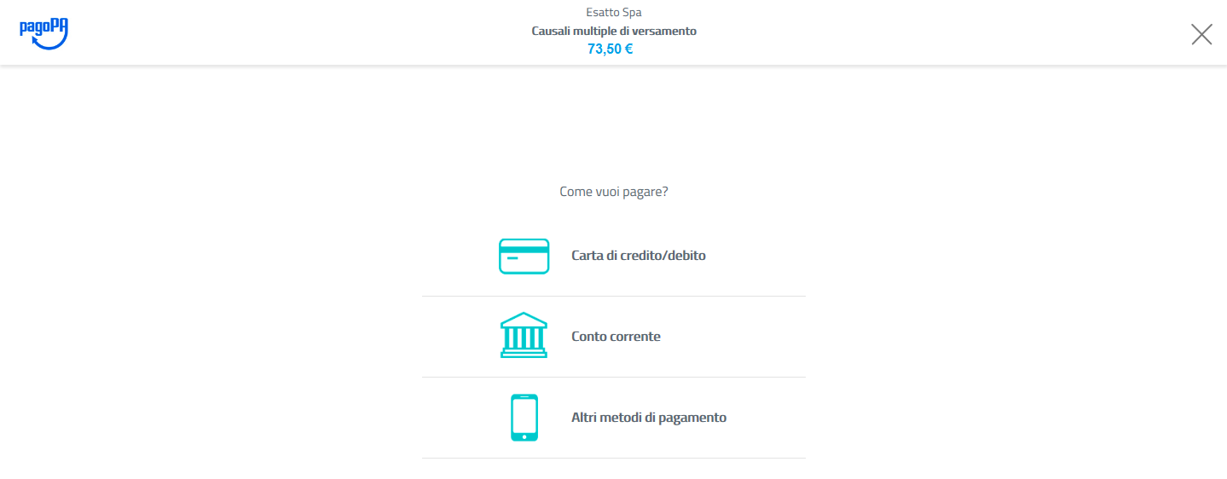

POSSO UTILIZZARE LA CARTA DI CREDITO ANCHE SE L’ISTITUTO CHE L’HA EMESSA NON RISULTA TRA I PSP?
Si. Scegliendo uno dei PSP abilitati ad operare sul nodo PagoPA per fungere da intermediario tra l’Istituto emittente della Carta di Credito ed il nodo. La commissione che il PSP richiede è chiaramente indicata nel sistema, mentre l’utilizzo della Carta di Credito sarà regolato dal contratto con l’Istituto che l’ha emessa.

POSSO PAGARE CON BONIFICO SE LA MIA BANCA NON E’ TRA I PSP?
No. E’ possibile seguire la procedura fino alla stampa dell’avviso di pagamento, una volta stampato l’avviso è possibile presentarlo presso la propria banca, che attraverso il codice a barre o il q-code caricherà tutti i dati dell’avviso, e consentirà di completare l’operazione di pagamento allo sportello. E’ altresì possibile presentare l’avviso presso altri circuiti abilitati ( es. Sisal, Lottomatica, Banca ITB ecc. ) e pagare con bancomat, oppure è possibile recarsi presso Poste Italiane ed utilizzare un bollettino in bianco modello PA – riportando i dati e il numero di conto corrente postale indicato nell’avviso – e pagare allo sportello con le consuete modalità.

POSSO UTILIZZARE PAGOPA SE NON HO STRUMENTI PER PAGARE ONLINE O NON VOGLIO PAGARE ONLINE?
Si. E’ possibile seguire la procedura fino alla stampa dell’avviso di pagamento, una volta stampato l’avviso è possibile presentarlo presso la propria banca, che attraverso il codice a barre o il q-code caricherà tutti i dati, e consentirà di completare l’operazione di pagamento allo sportello. E’ altresì possibile presentare l’avviso presso altri circuiti abilitati ( es. Sisal, Lottomatica ) e pagare con bancomat, oppure è possibile recarsi presso Poste Italiane ed utilizzare un bollettino in bianco modello PA – riportando i dati e il numero di conto corrente postale indicato nell’avviso – e pagare allo sportello con le consuete modalità.

POSSO UTILIZZARE PAGOPA SENZA INSERIRE L’INDIRIZZO EMAIL?
No. L’indirizzo e-mail è necessario per provvedere all’autenticazione del soggetto che effettua l’operazione, solo dopo l’autenticazione viene generato lo IUV ( Identificativo Unico di Pagamento ) necessario per completare la procedura. L’indirizzo e-mail è inoltre necessario per poter ricevere la RT ( Ricevuta Telematica ) con efficacia liberatoria. L’inserimento di un indirizzo e-mail sbagliato non permetterà di ricevere il link per proseguire nella procedura di pagamento e sarà necessario ripetere la procedura dall’inizio.

PERCHE’ NON MI ARRIVA IL LINK PER ACCEDERE ALLA PROCEDURA DI PAGAMENTO
E’ necessario prestare molta attenzione nell’inserimento dell’indirizzo e-mail, un indirizzo sbagliato costringe a ripetere la procedura dall’inizio.

SE HO GENERATO UN AVVISO DI PAGAMENTO POSSO PAGARLO DOPO 30 GG DALLA SUA CREAZIONE SU PAGOPA?
No. Se l’avviso è stato creato spontaneamente dal cittadino è utilizzabile per 30 giorni, successivamente a tale data lo IUV collegato risulterà scaduto e non saranno accettati pagamenti di tale IUV. Il cittadino dovrà nuovamente inserire i dati e generare un nuovo avviso al quale sarà associato un nuovo IUV.

HO GENERATO UN AVVISO DI PAGAMENTO, MA RIPORTA UNA SCADENZA DIVERSA DAL DOVUTO. QUALE DELLE DUE FA FEDE?
Ogni avviso riporta una scadenza fissa a 30 giorni dalla sua emissione. I 30 giorni sono il termine di validità dello IUV identificativo del pagamento, ma non sono direttamente correlati alla scadenza del dovuto. Quindi per la scadenza del dovuto fa sempre fede la normativa di riferimento; pagamenti effettuati in ritardo rispetto ad essa saranno solo parzialmente liberatori e sarà facoltà dell’Amministrazione esigere la differenza o eventuali sanzioni.

QUALI SONO I COSTI PER I CITTADINI CHE UTILIZZANO LA PIATTAFORMA MYPAY DELLA PROVINCIA DI TRENTO?
I costi che sostengono i cittadini/imprese che utilizzano la piattaforma MyPay sono esclusivamente quelli richiesti dal PSP prescelto per la transazione finanziaria e sono indicati in maniera trasparente sulla pagina web al momento della scelta dello stesso PSP.
Provincia di Trento NON richiede all’utente alcun importo aggiuntivo per il pagamento tramite piattaforma MyPay/Sistema pagoPA.

UTILIZZO DI PAGOPA/MYPAY

QUALE DISPOSITIVO DEVO AVERE PER UTILIZZARE IL SERVIZIO?
Il portale dei pagamenti è accessibile da PC, tablet, smarthphone con un collegamento Internet .....

QUALI BROWSER POSSO UTILIZZARE PER ACCEDERE AL SERVIZIO?
Per una maggiore accessibilità utilizza la versione più recente di Google Chrome, Firefox, Safari, Internet Explorer, Opera.

E’ NECESSARIO REGISTRARSI PER UTILIZZARE IL SERVIZIO?
No, occorre disporre solo dell’avviso di pagamento cartaceo e di un indirizzo email, utilizzato per autenticare il soggetto che effettua il pagamento.

POSSO UTILIZZARE IL SERVIZIO SENZA AVERE UN INDIRIZZO EMAIL?
No. L’indirizzo e-mail è necessario per provvedere all’autenticazione del soggetto che effettua l’operazione. L’indirizzo e-mail è inoltre necessario per poter ricevere la RT ( Ricevuta Telematica) con efficacia liberatoria. L’inserimento di un indirizzo e-mail sbagliato non permetterà di ricevere il link per proseguire nella procedura di pagamento e sarà necessario ripetere la procedura dall’inizio.

POSSO UTILIZZARE IL SERVIZIO SENZA AVERE LA CARTA DI CREDITO O IL BANCOMAT?
Si. Non sono necessari nè carta di credito né bancomat, in quanto è possibile effettuare il pagamento anche con addebito sul conto corrente, se questo è attivo presso uno dei PSP aderenti.

POSSO EFFETTUARE UN PAGAMENTO PER QUALCUN’ALTRO?
Sì, è possibile effettuare un pagamento per qualcun’altro: basta avere a disposizione l’avviso di pagamento oppure il codice fiscale nel caso si opti per un pagamento spontaneo.

COS’E’ UN PAGAMENTO SPONTANEO?
Un pagamento spontaneo è un pagamento eseguito su autonoma iniziativa del cittadino (per esempio a fronte i una richiesta di servizio), oppure attesi, cioè dovuti richiesti dall’Ente a fronte di una posizione debitoria preesistente, come accade per i tributi comunali, le locazioni, i bolli, le bollette, le tasse universitarie, il ticket per i servizi sanitari etc.

In ogni caso, qualsiasi pagamento è identificato univocamente da un codice, chiamato IUV (Identificativo Univoco di Versamento), attraverso il quale l’Ente associa il singolo versamento effettuato dall’utente alla richiesta di pagamento oppure alla posizione debitoria.
Nel caso di pagamenti spontanei, lo IUV viene generato al momento della richiesta di pagamento, mentre nel caso di pagamenti attesi lo IUV è generato a priori e associato alla posizione debitoria, e viene di norma notificato all’utente tramite un avviso di Pagamento

ACCESSO/AUTENTICAZIONE

QUALE E’ L’INDIRIZZO INTERNET DEL PORTALE DEI PAGAMENTI MYPAY?
L’indirizzo per accedere al portale dei pagamenti MyPay della Provincia autonoma di Trento è: https://mypay.provincia.tn.it/pa/home.html
Il portale è attivo tutti i giorni 24h su 24h.

COME POSSO ACCEDERE AL PORTALE DEI PAGAMENTI?
Puoi accedere al Portale dei Pagamenti tramite due modalità:
- accesso accreditato: effettuabile tramite la sezione “Accedi” posta in alto a destra della pagina iniziale con differenti strumenti di accreditamento:
  - accesso tramite SPID (Sistema Pubblico di Identità Digitale);
  - accesso tramite smartcard, utilizzando la tessera CRS/CNS (Carta Regionale dei Servizi/Carta Nazionale dei Servizi);
  - accesso tramite credenziali con “codice usa e getta” detto anche OTP (One Time Password);
- modalità anonima: nel caso in cui non ti accrediti tramite uno degli strumenti di autenticazione appena descritti, ti verrà richiesta, una volta selezionato il relativo dovuto, la compilazione di diversi dati, quali Codice Fiscale e indirizzo email a cui ti verrà inviato un link di verifica per procedere con il relativo pagamento.

COME FUNZIONA L’ACCESSO ACCREDITATO?
Qualora si desideri accedere al servizio Portale Pagamenti in modalità accreditata è possibile selezionare il pulsante “Accedi” posto sulla home page in alto a destra
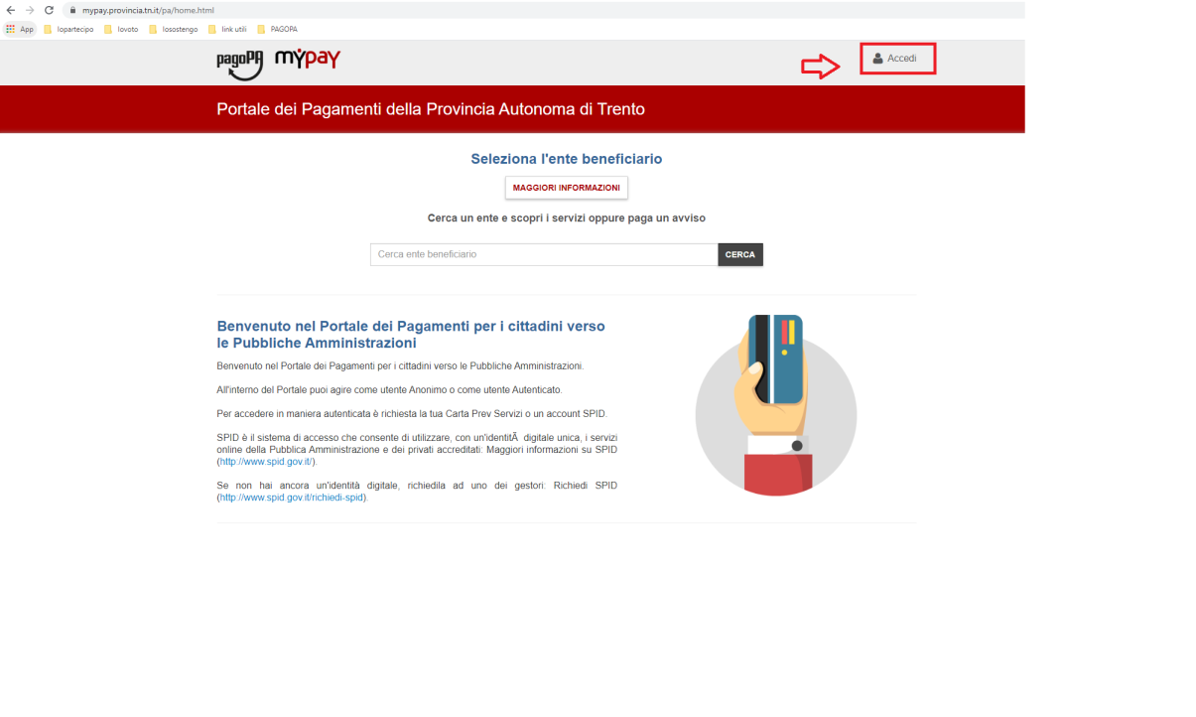
Dopo aver selezionato il pulsante, il sistema reindirizza l’utente alla pagina in cui sono presenti i diversi strumenti di accreditamento.
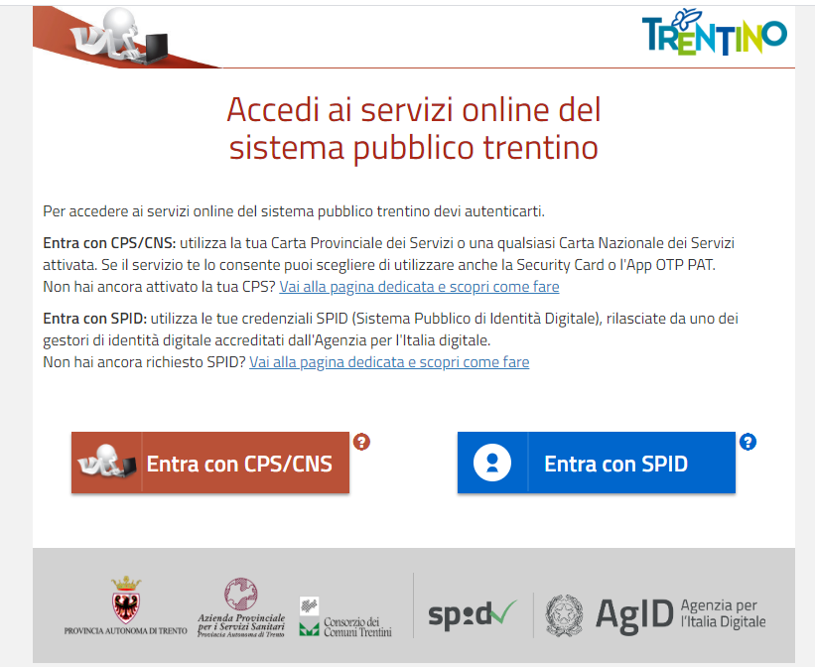
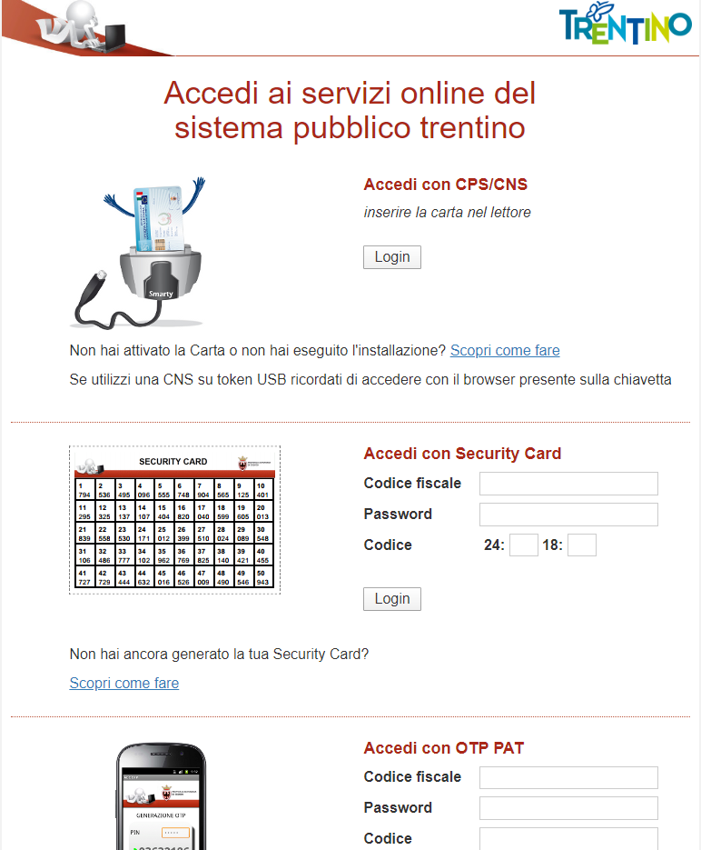
In particolare:
- Accesso tramite SPID (Sistema Pubblico di Identità Digitale);
- Accesso tramite Smartcard, utilizzando la tessera CPS/CNS (Carta Provinciale dei Servizi/Carta Nazionale dei Servizi);
- Accesso tramite OTP (One Time Password).

ACCESSO TRAMITE SPID
Per l'accesso tramite lo strumento SPID (Sistema Pubblico di Identità Digitale) è necessario essere in possesso di una personale identità digitale (di livello 2) rilasciata da soggetti accreditati da AgID (gestore dell’iniziativa), che verificano l'identità degli utenti e forniscono le relative credenziali di accesso. Per maggiori informazioni, e per ottenere nel caso la propria identità digitale, si rimanda al sito internet:
http://www.spid.gov.it/

Di seguito è presente una immagine esemplificativa di accesso effettuato tramite SPID in cui viene rappresentato visivamente il processo che permette di selezionare uno degli operatori abilitati al servizio.
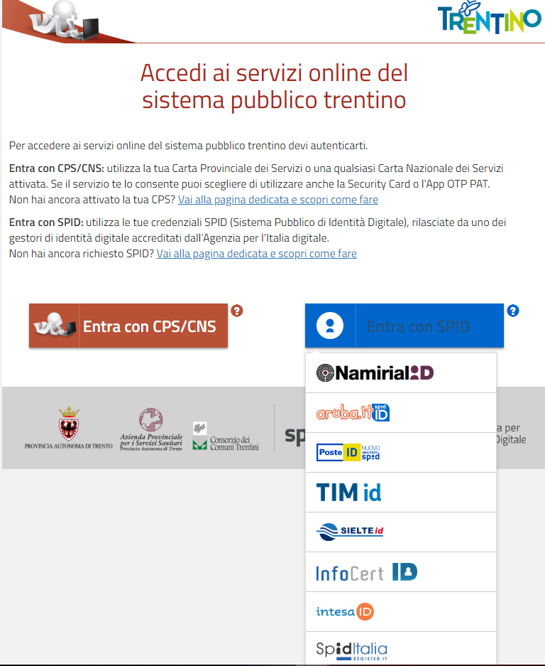

ACCESSO TRAMITE CPS/CNS
Per accedere con la Carta Nazionale dei Servizi (CNS) o Carta Provinciale dei Servizi (CPS) è necessario essere in possesso di:
- Tessera Sanitaria dei Servizi (CRS/CNS);
- Codice PIN (Personal Identification Number);
- Lettore di smartcard;
- Software necessario al funzionamento (disponibile per Windows, Mac OS, Linux).
Per maggiori dettagli si rimanda al link:
https://www.servizionline.provincia.tn.it/portal/server.pt/community/faq/1051/faq/250713

ACCESSO TRAMITE CPS/CNS
Per accedere con le credenziali e il codice 'usa e getta', accesso OTP, è necessario essere in possesso di:
- User ID, che è il numero di identificazione presente sul retro della Tessera Sanitaria Carta Nazionale dei Servizi;
- Password personale;
- Codice “usa e getta” che l’utente riceverà via SMS una volta inseriti gli altri due parametri.
Per maggiori informazioni sulle modalità di accesso tramite OTP è possibile consultare il seguente link:
https://www.servizionline.provincia.tn.it/portale/profilo/938/gestione_credenziali_di_accesso/159611

HAI PROBLEMI DI ACCESSO OPPURE DI AUTENTICAZIONE CON CPS/SPID?
Se hai problemi ad accedere al portale dei pagamenti MyPay della Provincia autonoma di Trento legati all’autenticazione con CPS/SPID, si consiglia di:
- consultare il documento faq all’indirizzo: https://www.servizionline.provincia.tn.it/portal/server.pt/community/faq/1051/faq/250713
- scrivere alla casella di posta elettronica servizionline@provincia.tn.it
- chiamare il numero verde 800 228040 (dedicato ai problemi di autenticazione CPS/SPID)

HAI PROBLEMI CON LA PIATTAFORMA MYPAY?
Se hai problemi funzionali connessi al portale dei pagamenti MyPay della Provincia autonoma di Trento, si consiglia di:
- consultare il documento faq all’indirizzo: https://drive.google.com/file/d/17Py-gf0ra8MeWm341HAAxEChanGBgy6J/view?usp=sharing
- scrivere alla casella di posta elettronica supporto.pagopa@tndigit.it
- chiamare il numero verde ??? (dedicato ai problemi connessi alla piattaforma PagoPA/MyPay)

QUALI POSSONO ESSERE I PROBLEMI DI PAGAMENTO CON PAGOPA?

NON E’ ARRIVATA LA EMAIL DI CONFERMA PAGAMENTO
Contattare il servizio di assistenza al numero di telefono ?? oppure inviare una email all’indirizzo supporto.pagopa@tndigit.it

MI E’ ARRIVATA UNA EMAIL DI PAGAMENTO NON AVVENUTO
Se la procedura di pagamento viene completata correttamente, ma la transazione finanziaria non va a buon fine (per esempio per mancanza di disponibilità di fondi sulla carta di credito), verrà inviata all’indirizzo e-mail indicato, una ricevuta telematica riportante, in alto a destra, la dicitura “PAGAMENTO NON ESEGUITO”.
In tal caso, la ricevuta non ha valore liberatorio del dovuto e occorre effettuare nuovamente l’operazione di pagamento.

L’ENTE NON HA RICEVUTO IL PAGAMENTO
Occorre contattare direttamente l’ente, segnalando il pagamento avvenuto e inviando una copia della ricevuta telematica ricevuta via email. Sarà poi l’ente a risolvere il problema contattando l’assistenza di MyPay.

IL PAGAMENTO NON VA A BUON FINE
Se il pagamento non si dovesse chiudere correttamente la procedura non si completa e non rilascia ricevuta. Se la procedura si completa, ma è la transazione finanziaria a non andare a buon fine (per esempio per mancanza di disponibilità sulla carta di credito ) sulla ricevuta telematica, che verrà inviata all’indirizzo e-mail indicato, sarà riportato in alto a destra “PAGAMENTO NON ESEGUITO”. La ricevuta in tal caso non ha valore liberatorio del dovuto.

CHI GARANTISCE LA SICUREZZA DELLA TRANSAZIONE FINANZIARIA VIA WEB?
La transazione finanziaria è gestita direttamente dal PSP prescelto dall’utente, è lui che ne assicura gli standard di sicurezza.
La piattaforma dei pagamenti pagoPA è realizzata e gestita dall'Agenzia per l'Italia Digitale (AgID) che mette in rete PA e Prestatori di servizio di pagamento (soggetti preposti a gestire le autorizzazioni dei pagamenti), garantendo elevati standard di sicurezza. Tutta la navigazione del portale dei pagamenti avviene in modalità sicura (HTTPS) e tutti i dati scambiati tra il tuo dispositivo e pagoPA/myPay sono criptati (ovvero non sono leggibili).
L'inserimento dei dati necessari a effettuare il pagamento (es. gli estremi della tua carta di credito) avviene sul portale del Prestatore di servizi di pagamento in quanto soggetto preposto a gestire il controllo dei fondi e l'autorizzazione della transazione. Tale tipologia di dati viene gestita solo dal Prestatore dei servizi di pagamento e non viene trasmessa a pagoPA/myPay e agli enti.

COME SI DIMOSTRA DI AVER EFFETTUATO IL PAGAMENTO?
All’esito positivo della transazione finanziaria, il PSP invia per mail la RT ( ricevuta telematica ) con efficacia liberatoria per l’utente, del pagamento effettuato. La Ricevuta Telematica riporta nel primo campo in alto a destra l’esito dell’operazione con la dicitura “PAGAMENTO ESEGUITO”. L’effetto liberatorio della posizione debitoria sottostante si realizza esclusivamente quando si procede al pagamento di avvisi ricevuti dalla Pubblica Amministrazione, nei quali il codice IUV sia stato predeterminato dall’Ente beneficiario; mentre, nel caso che il debitore inserisca in autonomia l’importo da versare, generando egli stesso tramite la procedura un codice IUV, non potrà sussistere il valore liberatorio della posizione debitoria sottostante, qualora l’importo versato non corrisponda a quanto dovuto.

POSSO INDICARE UN INDIRIZZO EMAIL PEC?
No, non è possibile indicare indirizzi email PEC (Posta elettronica certificata) nelle operazioni di pagamento perché il sistema automatico di “invio messaggi di posta del portale dei pagamenti” non invia e-mail di tipologia PEC.

CHE COS’E’ IL CODICE IUV CHE TROVO SULLA RICEVUTA DI PAGAMENTO?
Lo IUV, ovvero l'Identificativo Univoco di Versamento è il numero, conforme per formato agli standard stabiliti da AgID (Agenzia per l'Italia Digitale), generato dall'Ente creditore e costituisce l'elemento identificativo delle operazioni che transitano su pagoPA.

COME POSSO FARE NEL CASO IL PAGAMENTO SI CONCLUDA NEGATIVAMENTE?
Una volta conclusa l’operazione di pagamento sul sito del prestatore di servizi di pagamento (soggetto preposto a gestire le autorizzazioni dei pagamenti), il sistema ti mostrerà l’esito della transazione.
In caso di esito negativo, o se durante le fasi precedenti hai deciso di abbandonare il pagamento, verrai avvisato tramite e-mail che la transazione non è andata a buon fine. In questo caso, per avere maggiori informazioni dovrai rivolgerti direttamente al Prestatore dei servizi di pagamento selezionato.

COME POSSO ESSERE CERTO DELL’AVVENUTO PAGAMENTO?
Una volta conclusa l’operazione di pagamento sul portale del Prestatore di servizi di pagamento (soggetto preposto a gestire le autorizzazioni dei pagamenti), il sistema ti mostrerà l’esito della transazione.
In caso di esito positivo, riceverai nella casella di posta elettronica che hai indicato nelle operazioni di pagamento, una e-mail con allegata la ricevuta, in formato pdf, con il dettaglio degli importi pagati e il numero identificativo Univoco del Versamento (IUV).
Conserva la ricevuta come attestazione dell’avvenuto pagamento.

SE PERDO LA EMAIL DI NOTIFICA DEL PAGAMENTO, COME POSSO RISTAMPARE LA RICEVUTA?
È possibile richiedere una copia della ricevuta inviando una email all’indirizzo supporto.pagopa@tndigit.it e indicando la causale “Pagamento via web” (avendo cura di indicare: data della transazione effettuata, codice avviso di pagamento, codice IUV, importo pagato).

COSA DEVO FARE NEL CASO NON ARRIVI LA RICEVUTA VIA EMAIL?
Se l’operazione si è conclusa positivamente, ma non hai ricevuto l’e-mail di conferma effettua le seguenti verifiche:
- controlla che la tua casella di posta non sia piena;
- prova a guardare se il tuo server di posta elettronica ha spostato il messaggio nella cartella della posta indesiderata.
Se, nonostante le verifiche la e-mail non ti è arrivata, scrivi una email all’indirizzo supporto.pagopa@tndigit.it (avendo cura di indicare: data della transazione effettuata, codice avviso di pagamento, codice IUV, importo pagato).

APPENDICE : GLOSSARIO
ATM: Sportello Bancomat.
CAD: Codice Amministrazione Digitale, ovvero il D.Lgs. n. 82/2005 e s.m.i.
CBILL: Identifica la piattaforma di incasso delle banche disponibile anche alla Pubblica Amministrazione. CBILL è fruibile da Home Banking o ATM ed è integrato a pagoPA.
CVV: Card Verification Value codice di tre o quattro cifre inserito sul retro (VISA, Mastercard) o sul frontespizio (American Express) della carta.
D.L.: Decreto Legge.
EC: Ente Creditore, ovvero l’Ente beneficiario del pagamento, che di solito è una Pubblica Amministrazione, ma potrebbe anche essere, ad esempio, una società a controllo pubblico o un Gestore di Pubblico Servizio (es. mobilità, rifiuti, etc.).
IUV: Identificativo Univoco Versamento ovvero il codice che identifica univocamente il pagamento all’interno di una Pubblica Amministrazione.
Multicanalità: possibilità di pagare attraverso diversi strumenti (carta di credito, conto corrente, bollettino postale, etc.) e canali (smartphone, web, ATM, punto fisico sul territorio, etc.).
PA: Pubblica Amministrazione (es. comune, regione, ministero, etc.).
PEC: Posta elettronica certificata
PSD: Payment Services Directive ovvero la direttiva europea e la relativa normativa nazionale di recepimento, alle quali devono sottostare i sistemi di pagamento.
PSD2: la nuova versione della PSD, già recepita a livello nazionale.
PSP: Payment Service Provider o Prestatore Servizi di Pagamento ovvero il soggetto che eroga il servizio di pagamento effettua verso l’Ente Creditore il versamento delle somme incassate dal cittadino. Sono PSP ad esempio le Banche, Poste Italiane SpA, Istituti di pagamento, Istituti di moneta elettronica, Intermediari finanziari autorizzati alla prestazione di servizi di pagamento e/o emissione di moneta elettronica.
Quietanza di pagamento: documento che l’Ente Creditore mette a disposizione del cittadino in seguito alla ricevuta telematica fornitagli da pagoPA.
RT: Ricevuta Telematica ovvero il messaggio che riporta all’Ente Creditore l’esito del pagamento.
RPT: Richiesta Pagamento Telematica ovvero l’insieme dei dati che riguardano il pagamento (es. importo, Ente Creditore, IUV, etc.).
SEPA: Single Euro Payments Area - Area unica dei pagamenti in euro ovvero norme e processi per i pagamenti validi per i paesi dell’Unione Europea.
SURCHARGE: sovrapprezzo applicato dal beneficiario sull’importo da pagare che ha lo scopo di coprire i costi di incasso e che si distingue dalla commissione che il PSP chiede al pagatore per eseguire l’operazione.

